

Министерство образования и молодежной политики Свердловской области
ГАПОУ СО «Екатеринбургский колледж транспортного строительства»

Отчёт по практическому занятию № 5.1
Работа с API и форматом JSON

Выполнил: Модестов Константин Кириллович
Группа: ПР-31
Преподаватель: Мирошниченко Г.В.

2026

Содержание

1. Задание №1 Мобильное приложение «Погода» 3
1.1 Описание задачи 3
1.2 Структура проекта 3
1.3 Описание разработанных функций 4
1.4 Алгоритм решения 4
1.5 Используемые библиотеки 5
1.6 Тестовые случаи 5
1.7 Используемые инструменты 5
1.8 Описание пользовательского интерфейса 6
1.9 Приложение 6

1. Задание №1 Мобильное приложение «Погода»

Описание задачи
В этой работе я разработал приложение «Погода» на языке Kotlin. Оно должно получать данные OpenWeatherMap по названию города и показывать город, температуру, давление и скорость ветра. Полученные значения также выводятся в Logcat.
Для работы с сетью используется Volley, а для преобразования JSON в объекты — Gson. В приложении предусмотрены проверка пустых полей, сообщения об ошибках, собственная иконка и портретная ориентация. Для проверки JSON без сети добавлен демонстрационный режим.

Структура проекта
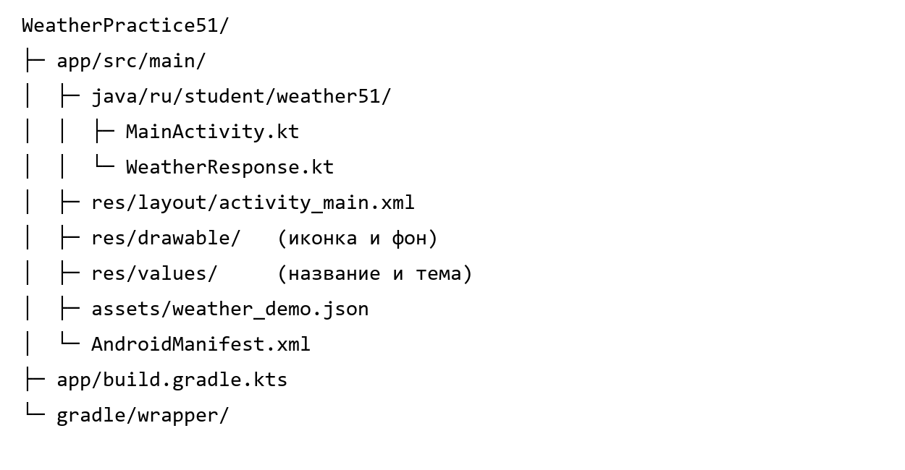
Рисунок 1 — Структура проекта.
Модуль app содержит приложение. В MainActivity.kt находятся обработчики кнопок и запрос к API. WeatherResponse.kt описывает поля JSON. В activity_main.xml размещены элементы экрана, а в AndroidManifest.xml задано разрешение INTERNET.

1.3 Описание разработанных функций
loadWeather(): Unit — считывает город и ключ из полей, проверяет их и отправляет GET-запрос. Параметров нет, результат передаётся обработчику ответа Volley.
showWeather(json: String, source: String): Unit — принимает JSON и подпись источника. Преобразует JSON через Gson, проверяет данные и обновляет экран и Logcat.
setLoading(loading: Boolean): Unit — принимает признак загрузки, показывает индикатор и временно отключает кнопку запроса.

1.4 Алгоритм решения
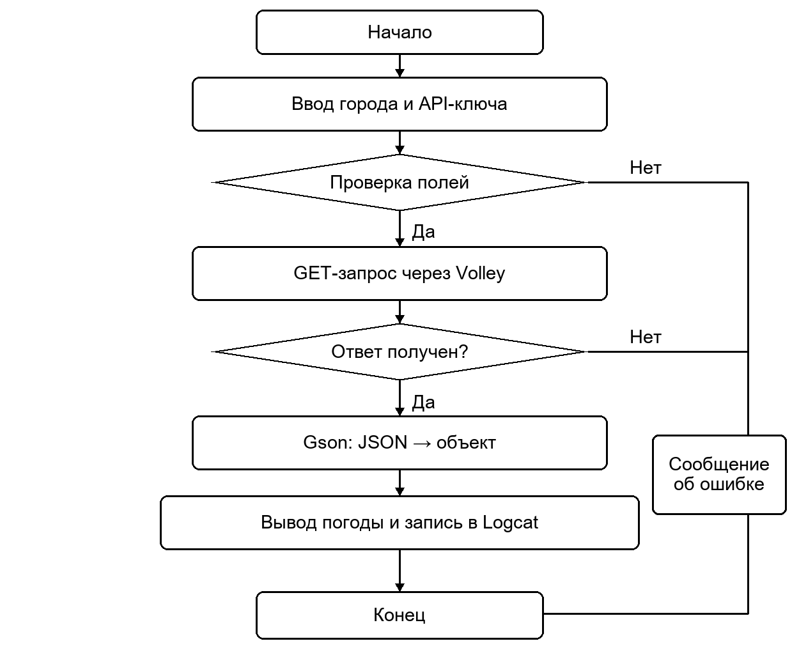
Рисунок 2 — Алгоритм получения погоды.

1.5 Используемые библиотеки
Volley 1.2.1 выполняет HTTP-запрос и возвращает ответ. Gson 2.10.1 преобразует JSON в WeatherResponse. AppCompat 1.6.1 используется для Activity и темы. View Binding создаёт ссылки на элементы XML-разметки.

1.6 Тестовые случаи
1. Демо. Входные данные: файл weather_demo.json. Назначение: проверить разбор JSON. Ожидается Екатеринбург, 12,5 °C, 1013 гПа и 3,2 м/с с пометкой «ДЕМО».
2. Пустой город. Входные данные: пустое поле города. Назначение: проверить ввод. Ожидается сообщение «Введите название города», запрос не отправляется.
3. Неверный ключ. Входные данные: город Moscow,RU и неверный ключ. Назначение: проверить ошибку API. При HTTP 401 ожидается сообщение о неверном или неактивном ключе.
4. Запрос погоды. Входные данные: существующий город и действующий ключ. Ожидаются данные API на экране и строка WeatherAPI в Logcat. Для этого теста требуется личный ключ и интернет.
Сборка assembleDebug завершена успешно, создан APK и проверена его подпись. Перечисленные проверки на Android-устройстве и запрос с личным ключом пока не выполнялись.

1.7 Используемые инструменты
Язык — Kotlin 1.9.10. Среда для открытия проекта — Android Studio Hedgehog 2023.1.1 или совместимая более новая версия. Сборка: Gradle 8.2, Android Gradle Plugin 8.2.0, JDK 17. Compile SDK и Target SDK — 34, минимальный Android — 6.0 (API 23).

1.8 Описание пользовательского интерфейса
На экране находятся поля города и API-ключа. Кнопка «Получить погоду из API» запускает сетевой запрос. Кнопка «Демо без интернета» открывает учебный JSON. Во время запроса отображается индикатор загрузки.
В карточке результата показаны город, температура в градусах Цельсия, описание погоды, давление в гПа и ветер в м/с. Под кнопками выводится источник данных или сообщение об ошибке. Экран можно прокручивать. API-ключ в журнал не записывается.

1.9 Приложение
Фрагмент подтверждённого журнала сборки проекта:
> Task :app:assembleDebug
BUILD SUCCESSFUL in 3m 32s
34 actionable tasks: 34 executed
Учебный JSON для демонстрационного режима:
{
"name": "Екатеринбург",
"main": {"temp": 12.5, "pressure": 1013},
"wind": {"speed": 3.2},
"weather": [{"description": "небольшая облачность"}]
}
Снимки экрана приложения и Logcat нужно получить после запуска на устройстве. Учебный JSON не является текущей погодой.
Вывод: в проекте реализованы запрос к API, обработка JSON и вывод погоды. Я разобрал структуру ответа OpenWeatherMap и назначение библиотек Volley и Gson.

